Мой прадед-участник Великой Отечественной Войны.
Мой прадедушка Чегодаев Александр Филиппович родился 1912году(к сожалению, полная дата рождения мне неизвестна)в деревне Антоновка Куйбышевского р-на Республики Татарстан. По рассказу своего дедушки Чегодаева Сергея Александровича я знаю, что мой прадед сначала воевал в Финскую, а вернувшись, домой, вновь ушёл на фронт. В 1941 году, а именно 29 июня, мой прадед был призван в ряды Красной Армии. Мой прадедушка был рядовым красноармейцем. К сожалению, все, что мне известно о нём это то, что в январе 1942 года он пропал без вести. Нашей семье неизвестно даже примерно, где он пропал. Все, что сохранилось в память о нем, это выписка из книги призыва, где указываются его данные и данные его жены, т.е моей прабабушки.
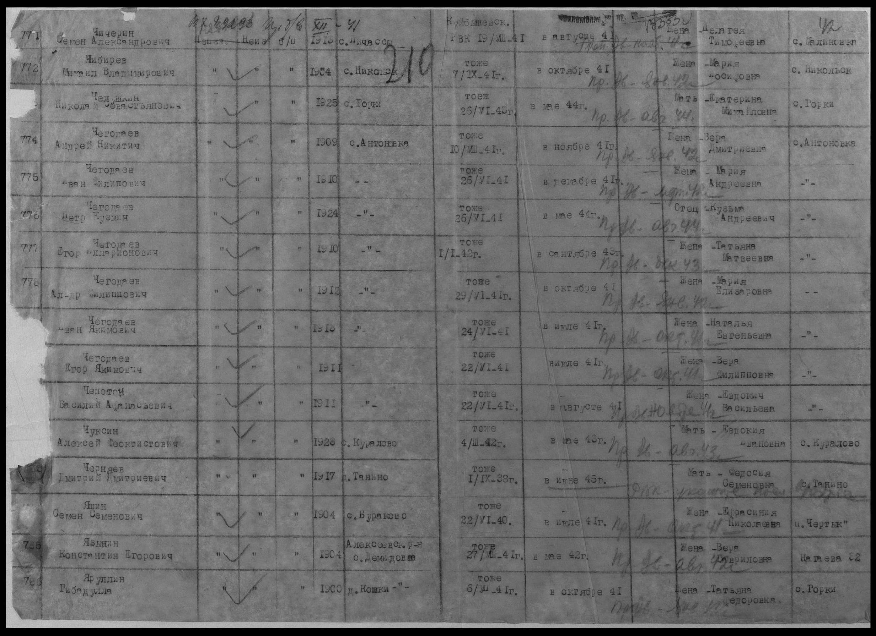

Чегодаева Кристина, 056907

